ИИН – 820911450809

АБДУРАШИД Ляззат Абдурашидкызы,
Саттар Ерубаев атындағы №24 ІТ мектеп-лицейінің бастауыш сынып мұғалімі.
Шымкент қаласы

СЕНІҢ СӨМКЕҢНІҢ САЛМАҒЫ ҚАНДАЙ?
Оқу бағдарламасына сәйкес оқыту мақсаты: |  | 2.2.3.2 - дұрыс дене сымбатын сақтаудың маңыздылығын түсіндіру
Сабақтың мақсаты |  | Дене сымбатын сақтаудың маңызды екенін біледі
Құндылықтар |  | Білуге, жаңаны тануға құштар болу
Сабақтың барысы
Сабақтың кезеңі//  уақыты | Педагогтің әрекеті |  | Оқушының әрекеті | Бағалау | Ресурстар
Сабақ  тың басы  Өткенді пысықтау  Сабақ  тың ортасы  Сергіту сәті  Сабақты қорыту  Кері байланыс | Психологиялық ахуалды жақсарту  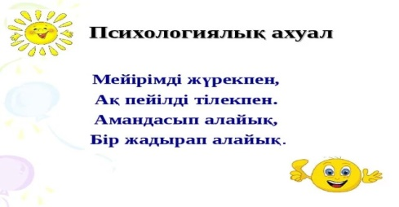  Өткенді пысықтау  Кел ойнайық ойлайық  Пазыл арқылы сұрақтарға жауап беру арқылы кеменің суретің шығару  -Бұлшық ет дегеніміз не?  -Сенің денеңде қанша бұлшық ет бар?  -Бұлшық ет сүйектерді қалай қозғалтады?  -Сен күлімсірегенде қанша бұлшықет жұмыс істейді?  -Қабағынды түйгенде қанша бұлшық ет жұмыс істейді?  -Адамның қай мүшесі тірек-қозғалыс жүйесін құрайды?  Тақырыпты ашу  Жолға шыққанда не болу керек қолымызда?  Білім жолында саған қандай құралдар керек?  Сабақтың тақырыбы мен мақсатымен таныстыру  Жаңа тақырып Ескек есу (академиялық байдарка) спортында ескегі бар қайықтар қолданылады. Бұл спорт түрінде дұрыс отыру өте маңызды болып табылады  1-тапсырма  Суреттерге қара.  Айсұлу мен Қуаныштың партадағы отырысын салыстыр.Қайсысы дұрыс отыр?  2-тапсырма Зерттеу жүргіз  Дене сымбаты – дененің тұрған, отырған және жүрген кездегі үйреншікті қалпы.  Сен білесің бе?  Болашақ теңіз офицерлері сымбаты мінсіз болуы үшін күніне жарты сағаттан арнайы жаттығулар орындайды. Олар желкесін, жа уырынын, балтырын, бөксесін, өкшесін қабырғаға тақап тұрады. Сен де осылайша өз дене сымбатыңды тексере аласың.  «Зертхана» әдісі  Дене сымбытыңның дұрыс екенін қалай білуге болады?  Жауап: Түзу ағашқа сүйеніп тұрғанда арқаң толық тисе сымбатың дұрыс өсіп келеді деген сөз  Пиктограммалардағы қимылдарды қайталауды ұсыну  Сымбатты адамның иықтары бір деңгейде болады. Іші тартылған, аяқтары түзу, жүрісі жеңіл. Бұлшық еттері жақсы дамыған, шымыр.  Оқушының дене сымбаты сөмкені дұрыс ұстамағаннан да бұзылады. Сөмкенің салмағы да омыртқаға әсер етеді. Егер сөмкені күн сайын бір иығыңа іліп жүрсең, омыртқаң қисаяды.  Сенің сөмкеңнің салмағы оқулық және оқу құралдарымен бірге 3 килограмнан аспауы тиіс.  ЕБҚО  Сөмкеңдегі артық заттарды алып жүресің бе? Сабаққа келерді сөмкеңе не саласың?  2-тапсырма Зерттеу жүргізу  ФС тапсырмасы  «Ашық микрофон» әдісі  Дене бітімін дұрыс қалыптастыру үшін ұсыныстар әзірле.  Үй тапсырмасы  4-тапсырма  Болашақта оқушының сөмкесі қандай болу керек? Суретін сал  .Додэкедр әдісі арқылы кері байланыс жүргізуді ұсыну |  | Сабаққа дайындық жасап, жақсы тілектер тілейді.  Сұрақтарға жауап береді  Сөмкелеріндегі заттарды түгелдейді  Суретпен жұмыс жасайды  Зерттеу жүргізеді  Жаттығу жасайды  Пәндерді өлшеп, сөмкені өлшейді.  Сұрақтарға жауап береді  Үй тапсырмасын алады  Кері байланыс береді | Мақтап, мадақтап отыру  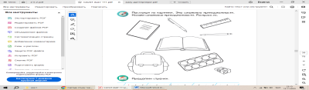  Әр бағалауда + белгісін суретке белгілейтіндігін ескерту  Дескриптор:  Сұрақтарға жауап беруі 1б  Дескриптор:  Партада дұрыс отыру ережесін біледі-1б  Дескриптор:  Дене сымбытының дұрыс екенін зерттеп біле алады -1б  Дескриптор:  Дене сымбатын сақтаудың маңызы туралы айтады-1б  Тамаша жауаптар!  Дескриптор:  Дене сымбатын сақтаудың ережесін құрастырып келеді-1б  Дескриптор: Сейсенбі күнгі оқу құралдар мен сөмкенің салмағы нормаға сайкес не сайкес еместігін анықтау 1б | пазл  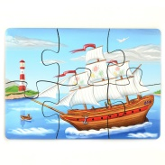  Сөмке  Оқу құралдары  https://lms.topiq.kz/library/work/6551549437935616?page=16  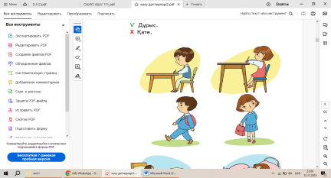  Қимылдар  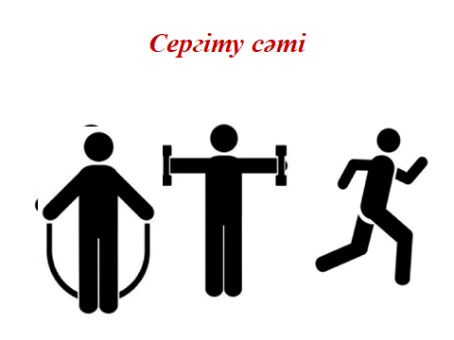  Дәптермен жұмыс, таразы, оқулықтар  додэкедр

